Uitvoeringbeleid Laadpalen ADA 2024-2027
De gemeente Alkmaar plaatst oplaadpunten in de openbare ruimte om eigenaren van elektrische auto’s in staat te stellen elektrisch te rijden en te laden in de stad. Door het toevoegen van extra oplaadpunten realiseert de gemeente een netwerk van oplaadpunten binnen acceptabele loopafstanden. De uitbreiding van dit netwerk vindt plaats op basis van een laadpaalverzoek van een inwoner van de gemeente Alkmaar of forens met een elektrische auto.
Toetsingscriteria voor plaatsen van een openbaar oplaadpunt:
Deze toekomstige elektrische rijders kunnen via het (online) portal van de MRA-e een verzoek doen voor het plaatsen van een openbaar oplaadpunt. Een verzoeker van een oplaadpunt in de openbare ruimte wordt door de gemeente Alkmaar gehonoreerd indien:
Aanvrager in het bezit is van een kentekenbewijs of leasecontract van een elektrische auto, of deze binnen drie maanden verwacht te ontvangen (aan te tonen middels koopovereenkomst of verklaring van de leasemaatschappij). Een elektrische auto is een wegvoertuig dat bij het RDW staat geregistreerd als auto en geheel of gedeeltelijk door een elektromotor wordt aangedreven, waarvoor de elektrische energie geleverd word door een batterij en waarvan de batterij wordt opgeladen door middel van een oplaadpunt buiten het voertuig. Het voertuig moet minimaal 75 km op de accu kunnen rijden;
Verzoeker ingeschreven is als inwoner van Alkmaar of tenminste 18 uur in de week werkzaam is in de gemeente Alkmaar;
Er geen ruimte is voor het plaatsen (en het opladen) van het elektrisch voertuig van verzoeker op eigen- of privéterrein (inclusief de bij de woon- of werkcomplex behorende parkeergarage/-kelders);
Er binnen een loopafstand van 150 meter geen openbare laadpaal aanwezig/gepland is;
Loopafstand wordt gemeten aan de hand van een meting in googlemaps.
Er binnen een loopafstand van 150 meter een veelvuldig gebruikte openbare laadpaal aanwezig is;
  - Criteria* voor veelvuldig gebruik hangen af van bezettingsgraad, geladen KwH en aantal unieke gebruikers van het afgelopen half jaar. Als 2 van de 3 criteria regelmatig boven de grenswaarden komen, kan er een extra laadpaal in de buurt geplaatst worden.
  - Grenswaarde 1: De bezettingsgraad van 40 procent wordt ten minste 5 van de 6 afgelopen maanden overschreden.
  - Grenswaarde 2: Het aantal van 1600 geladen KwH’s wordt ten minste 5 van de 6 afgelopen maanden overschreden.
  - Grenswaarde 3: Het aantal van 12 unieke gebruikers wordt ten minste 5 van de 6 afgelopen maanden overschreden.
Criteria voor Locatiebepaling:
De gemeente bepaalt per aanvraag waar de oplaadpunten worden geplaatst, waarbij in ieder geval de volgende criteria in acht worden genomen:
De aanvrager (beoogd gebruiker) moet er kunnen parkeren;
Het oplaadpunt wordt geplaatst binnen 150 meter loopafstand van de locatie van de beoogd gebruiker(s);
Bij het plaatsen op een trottoir dient er minimaal 1,2 meter vrije doorgang tussen de laadzuil (onderdeel van het oplaadpunt) en naastgelegen objecten in acht te worden genomen;
Een oplaadpunt mag niet geplaatst worden onder de kruin van een boom;
Een oplaadpunt wordt zodanig geplaatst dat (op termijn) maximaal twee parkeerplaatsen kunnen worden ingericht ten behoeve van het opladen van een elektrische auto;
De voorwaarden genoemd in de “Criteria locatiekeuze” van de MRA-E zijn van toepassing.
De gemeente bepaalt voor snelladers zelf een goed bereikbare strategische locatie waarbij de “Criteria locatiekeuze” van de MRA-E van toepassing zijn.
Inwerkingstreding
Het uitvoeringsbeleid treedt in werking de dag na publicatie

Bijlage behorende bij Toetsingscriteria voor plaatsen van een openbaar oplaadpunt (punt 6)
Voorbeeld 1: Criteria en grenswaarden voor extra laadpaal
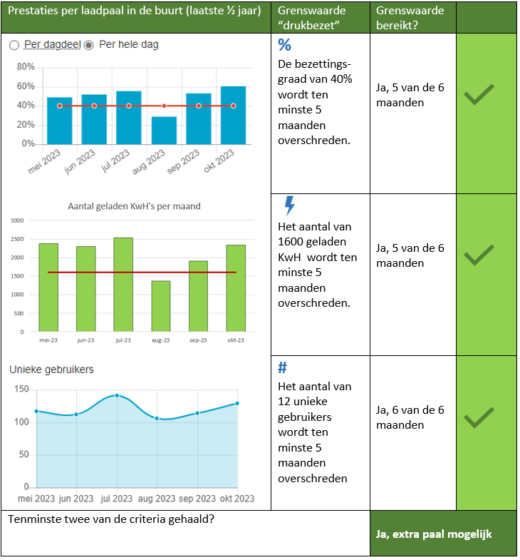

Voorbeeld 2: Criteria en grenswaarden voor extra laadpaal
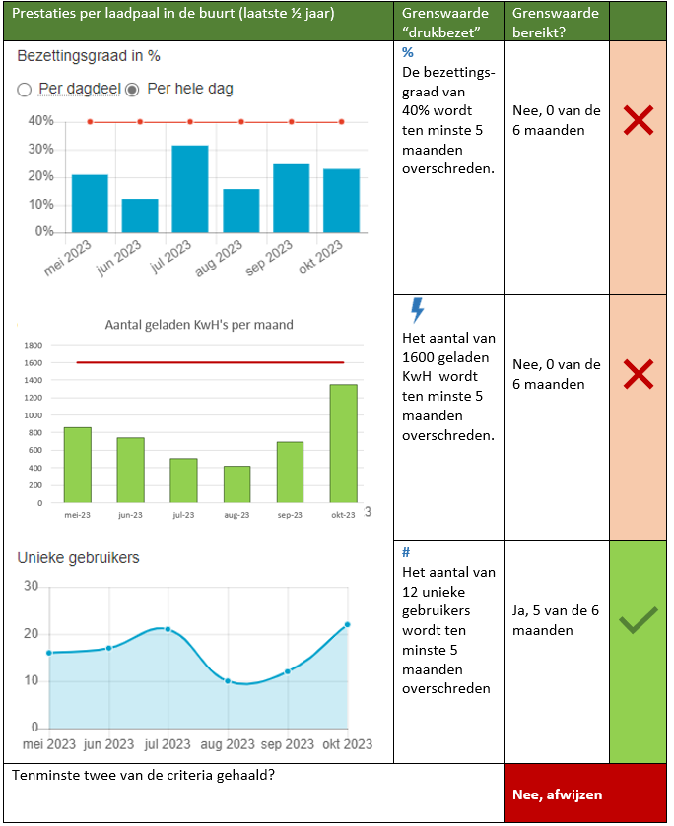

* Maandelijks ontvangt de gemeente de prestaties van iedere laadpaal van de MRA-E.

